Taller 4 – Experimentos
Los experimentos son una herramienta poderosa para la economía, ya que permiten analizar el comportamiento humano en entornos controlados. A través de juegos diseñados cuidadosamente, como el juego de bienes públicos, los investigadores pueden observar cómo las personas toman decisiones sobre cooperación, altruismo o castigo. Estos ejercicios no solo ayudan a contrastar teorías económicas con la evidencia, sino que también muestran cómo las instituciones y las reglas pueden afectar los incentivos y, en consecuencia, los resultados colectivos. Sin embargo, es importante reconocer que los experimentos tienen limitaciones: los participantes suelen ser estudiantes y las condiciones simplificadas no siempre reflejan la complejidad del mundo real. Aun así, constituyen un punto de partida valioso para comprender fenómenos sociales y económicos.
Homo economicus vs homo sapiens
Los economistas utilizan los experimentos para estudiar interacciones sociales en las que la decisión de una persona afecta tanto sus propios resultados como los de los demás. Algunos bienes y servicios se denominan bienes públicos porque, cuando una persona asume el costo de proveerlos, todos los demás pueden disfrutarlos. Ejemplos de ello son los proyectos de irrigación o la producción de nuevo conocimiento. El problema es que los individuos completamente egoístas preferirán beneficiarse de estos bienes sin pagar nada: a esto se le conoce como “free riding” o comportamiento de polizón.
Sin embargo, en el mundo real existen ejemplos exitosos de provisión de bienes públicos, como proyectos de riego comunitarios en India y Nepal. ¿Qué puede explicar estas contribuciones sostenidas? Una explicación es que las personas contribuyen porque se preocupan por el bienestar de otros, o porque respetan normas sociales que condenan el free riding. También pueden hacerlo por la vergüenza (o consecuencias sociales) de ser castigados públicamente. Si la comunidad sabe que alguien no ha contribuido y puede sancionarlo —ya sea con chismes, negando ayuda en el futuro o incluso con ostracismo—, entonces los individuos pueden contribuir, ya sea por interés propio o porque desean mantener una autoimagen positiva. Para explorar hasta qué punto el castigo puede sostener las contribuciones a un bien público, Herrmann, Thöni y Gächter (2008) realizaron un estudio en varios países donde distintos grupos de personas participaron en dos versiones de un mismo juego de bienes públicos: una con castigo y otra sin él.
Clave: Leer https://www.umass.edu/preferen/You%20Must%20Read%20This/herrmann-thoni-gachter.pdf
En este taller, primero aprenderemos cómo recolectar datos experimentales jugando un juego de bienes públicos y generando nuestra propia información. Luego, exploraremos distintas formas de describir y analizar los datos experimentales de los dos juegos presentados anteriormente, con el fin de responder a dos preguntas de investigación clave:
- ¿Hubo diferencias en el comportamiento (contribuciones promedio) entre los experimentos?
- ¿Podemos atribuir las diferencias observadas en el comportamiento al cambio en las condiciones del juego, y no simplemente al azar o la coincidencia?

Parte 2.1 Recolectando datos jugando
P2.1.1 Haz un gráfico de líneas con la contribución promedio en el eje vertical y el período (del 1 al 10) en el eje horizontal. Describe cómo han cambiado las contribuciones promedio a lo largo del juego.
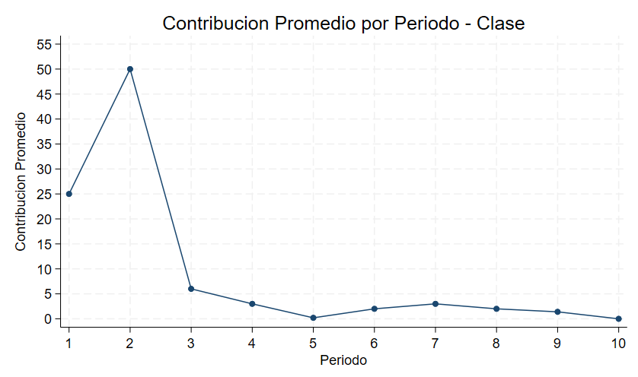
Las contribuciones promedio mostraron una tendencia claramente decreciente a lo largo del juego, con una excepción notable al inicio. En el Período 1 el promedio fue de 25 reflejando un nivel moderado de cooperación inicial donde los jugadores aún no sabían cómo se comportarían los demás. En el Período 2 se dio el pico máximo con un promedio de 50, es decir, todos los jugadores contribuyeron el máximo posible, lo que sugiere un momento de cooperación total posiblemente impulsado por el optimismo o la reciprocidad.
Sin embargo, a partir del Período 3 las contribuciones colapsaron drásticamente a 6, y continuaron cayendo en los períodos siguientes hasta llegar a 0 en el Período 10. Este patrón de caída sostenida refleja el comportamiento típico del free riding: a medida que los jugadores observan que otros reducen sus contribuciones, ajustan su propio comportamiento en la misma dirección, hasta que nadie contribuye nada al final del juego.

P2.1.2 Compara tu gráfico de líneas con la Figura 3 de Herrmann et al. (2008). Comenta cualquier similitud o diferencia entre los resultados (por ejemplo, la cantidad aportada al inicio y al final, o el cambio en las contribuciones promedio a lo largo del juego).
El juego de clase no tenía opción de castigo, entonces la comparación más honesta es con la Figura 3 del paper solo para ver qué tan diferente es el comportamiento cuando sí existe castigo.
Similitudes: ambos empiezan con contribuciones relativamente altas en el Período 1 — en clase el promedio fue 25, en la Figura 3 fue 10.6.
Diferencias: en la Figura 3 (con castigo) las contribuciones suben de 10.6 a 14.6 a lo largo del juego. En el juego de clase caen de 25 a 0. La dirección es completamente opuesta. Esto confirma lo que el paper argumenta: sin la posibilidad de sancionar a los free riders, la cooperación se derrumba.

P2.1.3 Compara tu gráfico de líneas con la Figura 3 de Herrmann et al. (2008). Comenta cualquier similitud o diferencia entre los resultados (por ejemplo, la cantidad aportada al inicio y al final, o el cambio en las contribuciones promedio a lo largo del juego).
Misma pregunta anterior**
P2.1.4 ¿Se te ocurre alguna razón por la cual tus resultados son similares (o diferentes) a los de la Figura 3? Puede resultarte útil leer la sección “Experiments” del estudio de Herrmann et al. (2008) para una descripción más detallada de cómo se realizaron los experimentos.
El paper describe en la sección Experiments que los participantes eran estudiantes universitarios en grupos de 4, con incentivos monetarios reales, en condiciones de anonimato total mediadas por computador. Eso difiere del juego de clase en varios puntos:
- En clase éramos 5 jugadores y nos conocíamos, lo que añade presión social informal que el paper controlaba
- No había incentivos económicos reales, lo que puede reducir la seriedad de las decisiones
- Al ser estudiantes de economía, algunos jugadores pueden haber aplicado razonamiento estratégico desde el inicio
- El tamaño del grupo es muy pequeño: con solo 5 personas, con que 2 o 3 no contribuyan los demás se desaniman rápidamente
La caída tan abrupta desde el Período 3 en clase es consistente con la lógica del paper: sin castigo, los contribuyentes observan el free riding ajeno y ajustan su comportamiento hacia abajo. Con grupos pequeños y sin anonimato completo, ese ajuste pudo ser incluso más rápido.

Parte 2.2 Describiendo datos
P2.2.1 Usando los datos de las Figuras 2A y 3 de Herrmann et al. (2008):
- Calcula la contribución promedio en cada período (fila) por separado para ambos experimentos.
- Grafica un gráfico de líneas con la contribución promedio en el eje vertical y el período de tiempo (del 1 al 10) en el eje horizontal (con una línea separada para cada experimento).
- Asegúrate de que las líneas en la leyenda estén claramente etiquetadas según el experimento (con o sin castigo).
- Describe cualquier diferencia y similitud que observes en la contribución promedio a lo largo del tiempo en ambos experimentos.
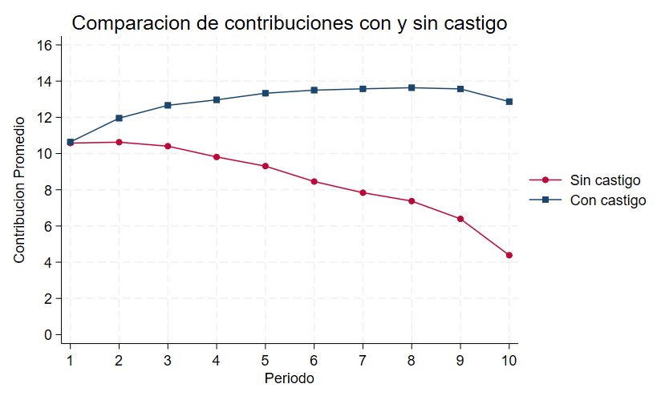
Similitudes: ambos experimentos parten de niveles muy similares en el Período 1, con contribuciones promedio de 10.58 sin castigo y 10.64 con castigo. Esto indica que los dos grupos comenzaron en condiciones comparables, lo cual es clave para poder comparar los resultados entre experimentos.
Diferencias: a partir del Período 2 las trayectorias son completamente opuestas. En el experimento sin castigo las contribuciones caen de manera continua durante todos los períodos, pasando de 10.58 en el Período 1 a 4.38 en el Período 10, una reducción del 59%. Este patrón refleja el comportamiento típico del free riding: sin consecuencias por no contribuir, los jugadores van reduciendo sus aportes a medida que observan que otros hacen lo mismo. En el experimento con castigo ocurre lo contrario: las contribuciones suben desde el Período 2, se estabilizan alrededor del Período 5 y cierran en 12.87 en el Período 10, siempre por encima del punto de partida. La brecha entre los dos experimentos crece progresivamente hasta alcanzar 8.49 unidades en el Período 10, mostrando que el efecto del castigo sobre la cooperación se acumula con el tiempo.

P2.2.2 Haz un gráfico de columnas mostrando la contribución promedio en el primer y último período para ambos experimentos.
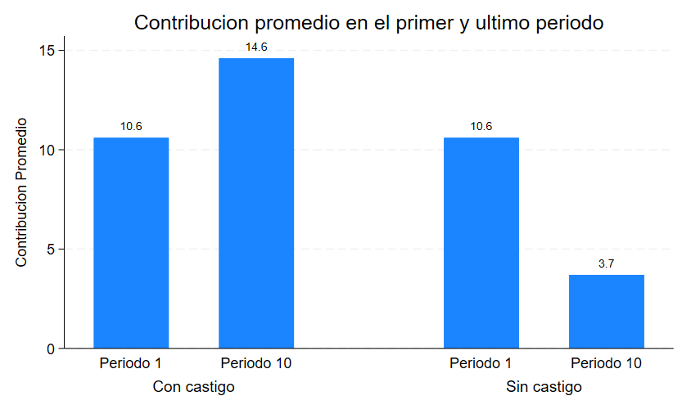
P2.2.3 Usando los datos de las Figuras 2A y 3 de Herrmann et al. (2008):
- Calcula la desviación estándar para los Períodos 1 y 10 por separado, para ambos experimentos.
- ¿Se cumple la regla práctica? (En otras palabras, ¿la mayoría de los valores están dentro de dos desviaciones estándar de la media?)
Como se muestra en la Figura 2.3, la contribución promedio para ambos experimentos fue 10.6 en el Período 1. Con referencia a tus cálculos de desviación estándar, explica si esto significa que los dos conjuntos de datos son iguales.
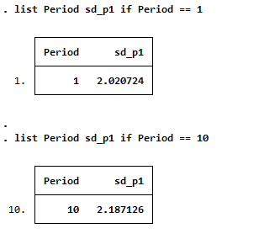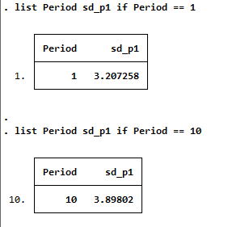
A partir de los datos de Stata encontramos que la desviación estándar para el experimento sin castigo fue de 2.02 en el Período 1 y de 2.19 en el Período 10. Para el experimento con castigo fue de 3.21 en el Período 1 y de 3.90 en el Período 10.
En cuanto a la regla práctica, se cumple en todos los casos. Para el experimento sin castigo en el Período 1, la media es 10.58 y el rango de dos desviaciones estándar va de 6.54 a 14.62, dentro del cual caen los 16 valores. Para el Período 10, la media es 4.38 y el rango va de 0 a 8.76, donde también caben la mayoría de valores. Lo mismo ocurre con el experimento con castigo en ambos períodos.
Aunque las medias del Período 1 son muy similares entre los dos experimentos (10.58 sin castigo y 10.64 con castigo), esto no quiere decir que los datos sean iguales. Si miramos las desviaciones estándar, ya en el Período 1 son distintas: 2.02 en el experimento sin castigo y 3.21 en el con castigo, lo que indica que hay más variación entre ciudades en este último. Además, la evolución a lo largo del juego es completamente diferente: en el Período 10 las medias son 4.38 y 12.87 respectivamente. Tener la misma media en un solo período no es suficiente para concluir que dos conjuntos de datos son iguales.
P2.2.4 Calcula el valor máximo y mínimo para los Períodos 1 y 10 por separado, para ambos experimentos.
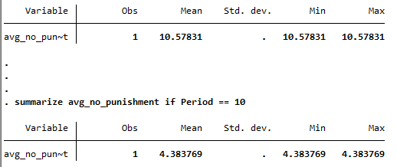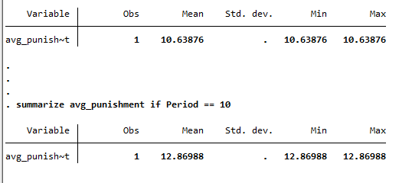
P2.2.5 Una manera concisa de describir los datos es en una tabla resumen. Con solo cuatro números (media, desviación estándar, valor mínimo, valor máximo), podemos tener una idea general de cómo son los datos.
Crea una tabla de estadísticas descriptivas que muestre media, varianza, desviación estándar, mínimo, máximo y rango para los Períodos 1 y 10, y para ambos experimentos.
Comenta cualquier similitud y diferencia en las distribuciones, tanto a lo largo del tiempo como entre experimentos.
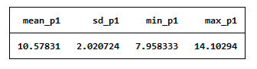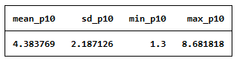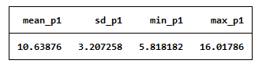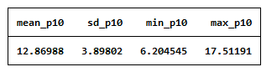
Comparando los dos experimentos en el Período 1, las medias son casi idénticas: 10.58 sin castigo y 10.64 con castigo, lo que confirma que ambos grupos partieron en condiciones similares. Sin embargo ya en el Período 1 se observa una diferencia en la dispersión: la desviación estándar con castigo (3.21) es mayor que sin castigo (2.02), lo que indica que había más variación entre ciudades en el experimento con castigo desde el inicio.
A lo largo del tiempo las diferencias se hacen más evidentes. Sin castigo la media cae drásticamente de 10.58 en el Período 1 a 4.38 en el Período 10, una reducción del 59%. Con castigo en cambio la media sube de 10.64 a 12.87, un aumento del 21%. Esto muestra claramente el efecto del mecanismo de sanción sobre la cooperación.
En cuanto a la dispersión entre ciudades, tanto la desviación estándar como el rango aumentan en ambos experimentos del Período 1 al Período 10, lo que indica que con el tiempo las ciudades se fueron comportando de forma más heterogénea. Este efecto es más pronunciado en el experimento con castigo, donde el rango pasa de 10.20 a 11.31, sugiriendo que algunas ciudades respondieron mucho mejor al mecanismo de castigo que otras.

Parte 2.3 ¿Cómo afectó el cambio de reglas del juego al comportamiento?
P2.3.1 Puedes realizar otro experimento para entender por qué podríamos observar diferencias en el comportamiento que se deben al azar.
Primero, lanza una moneda seis veces usando solo una mano y registra los resultados (por ejemplo: cara, cara, sello, etc.). Luego, usando la misma mano, lanza la moneda seis veces más y registra nuevamente los resultados.
Compara los resultados de la Pregunta 1(a). ¿Obtuviste el mismo número de caras en ambos casos? Incluso si lo hiciste, ¿la secuencia de resultados (por ejemplo, cara, sello, sello…) fue la misma en ambos casos?
Este ejercicio ilustra un principio estadístico fundamental: incluso cuando las condiciones son idénticas, los resultados varían por azar. A continuación se muestran dos series de seis lanzamientos realizados con la misma mano:

Lanzamiento | Serie A (primera vez) | Serie B (segunda vez)
1 | Cara | Sello
2 | Cara | Cara
3 | Sello | Cara
4 | Sello | Cara
5 | Cara | Sello
6 | Sello | Sello
Total caras | 3 | 3

Análisis: Ambas series produjeron 3 caras en 6 lanzamientos, pero la secuencia fue diferente: Serie A = (C, C, S, S, C, S) y Serie B = (S, C, C, C, S, S). Esto demuestra que incluso resultados globalmente iguales pueden diferir en su trayectoria exacta por azar puro.
Esta es una analogía directa de los dos experimentos de bienes públicos: ambos grupos comenzaron con contribuciones promedio casi idénticas en el Período 1 (~10.6 tokens), pero divergieron completamente al final. Para saber si esa divergencia es real o accidental, necesitamos el test t.

P2.3.2 Usando los datos de las Figuras 2A y 3:
- Usa la función ttest para calcular el valor p de la diferencia de medias en el Período 1 (con y sin castigo).
- ¿Qué nos dice este valor p sobre la diferencia de medias en el Período 1?
Datos utilizados: Figura 2A (con castigo) y Figura 3 (sin castigo) de Herrmann et al. (2008). Cada observación es la contribución promedio de una ciudad en el Período 1 (n = 16 ciudades por tratamiento).

Estadístico | Sin castigo — Período 1 | Con castigo — Período 1
Media | 10.58 | 10.64
Desviación estándar | 2.02 | 3.21
n (ciudades) | 16 | 16

Resultado: t = −0.06, p = 0.9496

Estadístico t | Grados de libertad | Valor p (bilateral)
-0.06 | 25.3 | 0.9496

Interpretación: El valor p (p = 0.95) es muy superior al umbral de 0.05. No podemos rechazar la hipótesis nula de que los dos grupos tienen la misma media en el Período 1. Esto confirma que, antes de que el tratamiento (la opción de castigo) pudiera tener efecto alguno, los dos grupos eran estadísticamente equivalentes. Esta equivalencia inicial es esencial para la inferencia causal posterior.

P2.3.3 Usando los datos del Período 10:
- Usa la función ttest para calcular el valor p de la diferencia de medias en el Período 10 (con y sin castigo).
- ¿Qué nos dice este valor p sobre la relación entre el castigo y el comportamiento en el juego de bienes públicos?
Con referencia a las Figuras 2.7 y 2.8, explica por qué no podemos usar el tamaño de la diferencia para concluir directamente si la diferencia podría deberse al azar.
Datos utilizados: Figura 2A (con castigo) y Figura 3 (sin castigo), Período 10. n = 16 ciudades por tratamiento.
Estadístico | Sin castigo — Período 10 | Con castigo — Período 10
Media | 4.38 | 12.87
Desviación estándar | 2.19 | 3.90
n (ciudades) | 16 | 16
Resultado: t = −7.59, p < 0.0001

Estadístico t | Grados de libertad | Valor p (bilateral)
-7.59 | 23.6 | < 0.0001

Interpretación del valor p: El valor p es menor que 0.0001, muy por debajo del umbral de 0.05. Rechazamos la hipótesis nula: la diferencia entre contribuciones con castigo (~12.87) y sin castigo (~4.38) en el Período 10 es estadísticamente significativa. Es extremadamente improbable que una diferencia de esta magnitud se deba al azar.
Esto sugiere que la opción de castigo tuvo un efecto real y sostenido sobre las contribuciones al bien público a lo largo del juego.

¿Por qué no basta con el tamaño de la diferencia? Las Figuras 2.7 y 2.8 ilustran este problema central. Una diferencia absoluta entre medias puede ser grande en términos numéricos, pero si la variabilidad dentro de cada grupo también es grande, las distribuciones se superponen mucho y la diferencia podría deberse al azar fácilmente.
El estadístico t combina el tamaño de la diferencia, la variabilidad interna de cada grupo y el tamaño de la muestra en un solo número. Por ejemplo: una diferencia de 8 tokens entre grupos con desviación estándar de 15 tokens cada uno (mucha superposición) es muy distinta a la misma diferencia con desviación estándar de 2 tokens (poca superposición). El valor p captura esta diferencia; el tamaño absoluto solo, no.

P2.3.4 Refiérete a los resultados de los juegos de bienes públicos.
- ¿Qué características del entorno experimental hacen probable que la opción con castigo haya sido la causa del cambio en el comportamiento?
- Usando la Figura 2.6, explica por qué necesitamos comparar los dos grupos en el Período 1 para poder concluir que existe un vínculo causal entre la opción con castigo y el comportamiento en el juego.
Características del diseño que permiten atribuir el cambio al castigo:

- Asignación aleatoria al tratamiento: los grupos fueron asignados aleatoriamente a jugar con o sin castigo, haciendo que los grupos fueran comparables en promedio en todas sus características.
- Control del entorno: las condiciones del juego fueron idénticas en ambos grupos (misma dotación, mismas reglas, mismo número de rondas), salvo por la única diferencia: la opción de castigar.
- Intervención exógena: el investigador asignó el tratamiento, no los participantes, eliminando el problema de autoselección (que personas más cooperadoras elijan el tratamiento con castigo).
- Entorno de laboratorio: minimiza interferencias externas que podrían confundir los resultados.
Importancia de comparar los grupos en el Período 1 (Figura 2.6):
La Figura 2.6 muestra que ambos grupos tuvieron contribuciones promedio casi idénticas en el Período 1 (≈10.6 tokens), antes de que la opción de castigo pudiera haber tenido ningún efecto. El test t de P2.3.2 confirma estadísticamente que esta diferencia inicial no es significativa (p = 0.95).
Esta comparación es esencial para la inferencia causal: si los grupos ya fueran diferentes en el Período 1, no sabríamos si las diferencias posteriores se deben al tratamiento o a diferencias preexistentes entre ellos. El hecho de que partan desde un estado estadísticamente equivalente permite atribuir con mayor confianza cualquier divergencia posterior a la única cosa que los diferenciaba: la opción de castigo.

P2.3.5 Discute algunas limitaciones de los experimentos y sugiere algunas maneras de abordarlas (o al menos parcialmente). (Puede resultarte útil consultar las páginas 158–171 del artículo “What do laboratory experiments measuring social preferences reveal about the real world?”, así como la discusión sobre el free riding y el altruismo en la Sección 2.6 de Economy, Society, and Public Policy).
Aunque los experimentos ofrecen ventajas únicas para la identificación causal, presentan limitaciones importantes:

1. Validez externa (falta de generalización):
Los experimentos se realizan típicamente con estudiantes universitarios jóvenes, con mayor educación y más familiarizados con el pensamiento estratégico que la población general. Herrmann et al. (2008) abordan parcialmente esto replicando el experimento en 16 ciudades de diferentes países, mostrando heterogeneidad cultural significativa. Sin embargo, todos los participantes siguen siendo universitarios.
Cómo abordarlo: Realizar experimentos de campo con muestras más diversas, o usar experimentos naturales que exploten variación exógena en poblaciones reales.

2. Efectos de demanda y comportamiento artificial:
Los participantes saben que están siendo observados y pueden comportarse de manera diferente a la vida real (efecto Hawthorne). Las apuestas monetarias son mucho menores que en situaciones reales, lo que puede generar decisiones que no reflejan comportamientos con consecuencias significativas.
Cómo abordarlo: Usar experimentos de campo donde los participantes no saben que participan en un experimento. Incrementar los incentivos económicos.

3. Simplificación del entorno:
Los juegos de laboratorio capturan relaciones aisladas pero omiten la complejidad del mundo real: reputación a largo plazo, redes sociales, contexto histórico y cultural. Los mecanismos de cooperación en comunidades reales (como los proyectos de irrigación en India y Nepal) son más ricos que en el laboratorio.
Cómo abordarlo: Complementar los experimentos de laboratorio con estudios de campo y estudios observacionales. La triangulación de métodos aumenta la confianza en los resultados.

4. Tamaño de muestra y poder estadístico:
Los experimentos de laboratorio suelen tener muestras pequeñas (como en este caso, 16 ciudades por tratamiento), lo que limita el poder estadístico para detectar efectos pequeños. En este taller, la unidad de observación son promedios de ciudades, no individuos, lo que reduce aún más el n efectivo.
Cómo abordarlo: Calcular el poder estadístico necesario antes de diseñar el experimento (análisis de poder a priori) y aumentar el tamaño de muestra cuando sea posible.

5. Free riding y altruismo: diferencias entre laboratorio y mundo real:
Como discute la Sección 2.6 de Economy, Society, and Public Policy, el free riding en el mundo real está mediado por normas culturales, identidad de grupo, reciprocidad y comunicación, factores que los juegos estilizados difícilmente capturan. El altruismo observado en el laboratorio puede ser específico del contexto y no generalizarse a situaciones con mayores costos o mayor anonimato.
Cómo abordarlo: Diseñar experimentos con mayor riqueza contextual (comunicación entre participantes, identidades de grupo) y complementarlos con evidencia de campo sobre comportamientos cooperativos reales.

